一、單一選擇題 (30題 每題0分 共0分)
（ ）1.附圖為中樞神經系統所發出的3種運動神經，以○表示細胞體，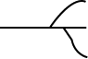表示軸突，請問手支撐水果重量，是由哪種運動神經所控制？又軸突末梢所分泌的神經傳遞物質為何？ (A)甲，腎上腺素 (B)乙，腎上腺素 (C)丙，乙醯膽鹼 (D)甲，乙醯膽鹼。
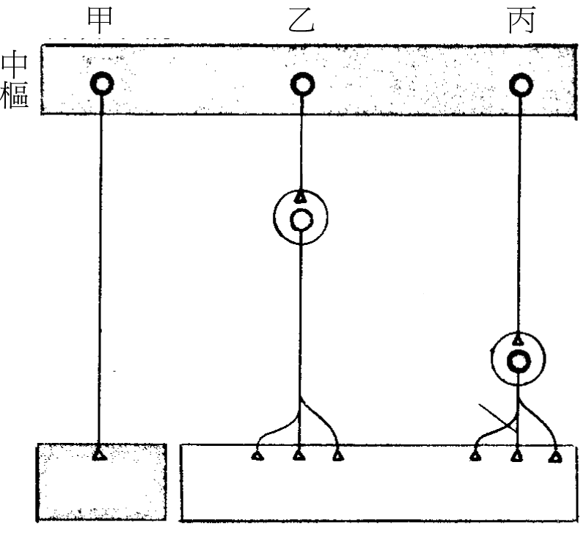

解答 D
解析 甲為體運動神經、乙為交感神經、丙為副交感神經，手支撐水果重量，是由體運動神經所控制軸突末梢所分泌的，神經傳遞物質為乙醯膽鹼。
（ ）2.下列何者不屬於先天性免疫的第一道防線？ (A)嗜中性球的吞噬作用 (B)淚液中的溶菌酶 (C)胃液中的鹽酸 (D)陰道中的共生菌。

解答 A
解析 吞噬作用為先天性免疫的第二道防線。
（ ）3.流行性感冒病毒進入細胞增殖後至離開寄主的過程請依序排列：(1)除去蛋白質外殼(2)組合(3)出芽通過細胞膜(4)病毒核酸複製。 (A)3412 (B)1324 (C)3124 (D)1423。

解答 D
（ ）4.皮膚是人體防禦系統的第一道防線，大面積燒、燙傷的病人，常需住在無菌病房，正是因為皮膜屏障的損壞。下列關於皮膜所提供的防禦，何者錯誤？ (A)外層角質化，阻擋病原體入侵 (B)汗腺和皮脂腺的分泌物呈弱鹼性，抑制雜菌生長 (C)唾液含溶菌酶 (D)表皮為多層扁平皮膜，有效提供物理性的阻隔。

解答 B
解析 (B)弱酸性。
（ ）5.有關抗利尿素與醛固酮的比較，下列何者正確？

解答 C
解析 (A)醛固酮與糖皮質素是兩種不同種類的激素；(B)抗利尿素與醛固酮皆可作用於腎臟的遠曲小管與集尿管；(C)抗利尿素為水溶性激素，受體在細胞膜上；醛固酮為脂溶性激素，受體在細胞內；(D)醛固酮促進水與鈉離子的再吸收。
（ ）6.人體迷走神經興奮時的生理反應，何項正確？ (A)心跳緩慢並伴隨血壓下降 (B)瞳孔直徑縮小以降低光線對視網膜的刺激 (C)呼吸作用加快以補償心跳降低而引起的影響 (D)膀胱收縮以增強排尿的感覺。

解答 A
解析 (A)迷走神經部分屬於副交感神經；(B)由中腦控制；(C)呼吸減緩；(D)由來自薦部的副交感神經控制。
（ ）7.大腦表面為大腦皮層，主要由「甲」組成，稱為「乙」質，甲、乙依序為下列何者？ (A)神經纖維、灰 (B)神經纖維、白 (C)神經元細胞體、灰 (D)神經元細胞體、白。

解答 C
（ ）8.下列有關輔助性T細胞的敘述，何者不正確？ (A)細胞表面具有CD4受體 (B)可和巨噬細胞所呈現的抗原結合 (C)藉著分泌細胞激素活化體液免疫和細胞免疫 (D)參與細胞免疫的胞殺作用。

解答 D
解析 參與細胞免疫胞殺作用的是T_{C}細胞。
（ ）9.下列有關髓鞘的敘述，何者不正確？ (A)構成神經組織中的一類細胞 (B)由許旺細胞纏繞而成 (C)包在神經元的細胞本體上 (D)有隔絕和加速傳導的功能。

解答 C
解析 髓鞘包在神經纖維上。
（ ）10.下列有關補體的敘述，何者錯誤？ (A)補體是一種蛋白質 (B)補體可以溶解細菌的細胞膜 (C)干擾素也是補體的一種 (D)補體會參與專一性和非專一性防禦作用。

解答 C
（ ）11.許多感冒常伴隨著中耳炎的產生，這是因為病原體從哪邊進入中耳？ (A)前庭 (B)歐氏管 (C)外聽道（外耳道） (D)半規管。

解答 B
解析 (B)歐氏管連接中耳和咽喉，故又稱耳咽管。
（ ）12.抗體與毒素或病毒結合，使其失去活性或感染力，此作用稱為： (A)溶解作用 (B)調理作用 (C)中和作用 (D)沉降作用。

解答 C
（ ）13.髓鞘通常位於神經細胞的何處？ (A)細胞本體 (B)只在軸突 (C)只在樹突 (D)突起。

解答 D
解析 髓鞘可能位於神經細胞的軸突或樹突，軸突和樹突合稱突起。
（ ）14.何種激素可促使嬰兒吸吮母體乳頭時，刺激乳房周圍肌肉收縮而排出乳汁？ (A)催產素 (B)催乳素 (C)血管加壓素 (D)促性腺釋放激素。

解答 A
（ ）15.細胞膜上的哪一構造是器官移植時引發排斥反應的主因？ (A)磷脂質 (B)膽固醇 (C)主要組織相容性複合體 (D)醣類。

解答 C
解析 T細胞藉由MHC來辨識本我與非我。
（ ）16.附圖為人體腦的各部位示意圖，視覺和聽覺的反射中樞位於何處？ (A)乙 (B)丙 (C)丁 (D)庚。
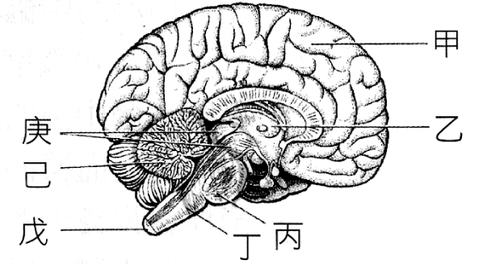

解答 D
解析 甲：大腦，乙：間腦，丙：橋腦，丁：延腦，戊：脊髓，己：小腦，庚：中腦。視覺和聽覺的反射中樞在中腦。
（ ）17.哺乳動物控制生化、生理反應和行為之日週期性的「生物時鐘」位於何處？ (A)視丘 (B)下視丘 (C)腦垂腺前葉 (D)腦垂腺後葉。

解答 B
解析 「生物時鐘」位於下視丘的視上交叉核（SCN）。
（ ）18.下列何者為主動免疫較被動免疫有利處？ (A)產生的有害反應較少 (B)可立即產生抗病的效果 (C)免疫力可以持久 (D)毋須本身產生抗體。

解答 C
解析 主動免疫是接觸抗原，活化淋巴球，自己產生抗體，所以較持久。
（ ）19.下列哪些疾病非病毒感染所引起？ (A)小兒麻痺 (B)B型肝炎 (C)霍亂 (D)流行性感冒。

解答 C
（ ）20.下列何種感覺的受器本身是感覺神經的末梢？ (A)痛覺 (B)聽覺 (C)視覺 (D)味覺。

解答 A
（ ）21.在神經衝動的過程中，Na＋通道打開，K＋通道關閉是發生在哪一時期？ (A)去極化期 (B)再極化期 (C)過極化期 (D)極化期。

解答 A
解析 (B)再極化期：Na＋通道關閉，K＋通道打開；(C)過極化期：Na＋通道關閉，K＋通道關閉；(D)極化期：Na＋通道關閉，K＋通道關閉。
（ ）22.人體內分泌激素調控表示如附圖，其中甲、乙為腺體，X、Y為激素，根據此圖，下列何者敘述正確？ (A)若Y分泌量增加，使甲分泌更多X，此為負回饋調控 (B)若Y分泌量減少，使甲分泌更多X，此為負回饋調控 (C)若X分泌量增加，使乙分泌更多Y，此為正回饋調控 (D)若X分泌量減少，使乙分泌更多Y，此為正回饋調控。
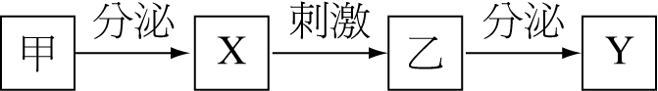

解答 B
解析 根據此圖：若Y分泌量增加，促甲分泌更多X，進而使乙分泌更多Y，則為正回饋調控；若Y分泌量增加，促甲減少分泌X，進而使乙減少分泌Y，則為負回饋調控。
（ ）23.人體控制四肢肌肉隨意運動的主要運動區位於哪個區域的皮層？ (A)枕葉 (B)顳葉 (C)額葉 (D)頂葉。

解答 C
（ ）24.嬰兒哺乳期間，吃母奶的比吃牛奶的健康，不易生病，是因嬰兒可獲得下列何種免疫？ (A)人工被動免疫 (B)人工主動免疫 (C)天然主動免疫 (D)天然被動免疫。

解答 D
解析 (D)母奶含有抗體，是天然來源，可中和嬰兒體內抗原，達到保護效果。
（ ）25.有關ABO血型鑑定的敘述，何者正確？ (A)ABO血型鑑定是依據淋巴球的反應做為判斷依據 (B)A型血液加入B型血清後會發生凝集現象 (C)O型血液加入B型血清後會發生凝集現象 (D)A型血液加入A型血清後會發生凝集現象。

解答 D
解析 (A)ABO血型鑑定是依據紅血球的凝集反應做為判斷依據；(B)A型血液加入A型血清後才會發生凝集現象；(C)O型血液加入A或B型血清都不會發生凝集現象。
（ ）26.有關排斥作用的敘述，下列何者正確？ (A)細胞表面抗原相似度愈高的個體間，愈容易引發排斥作用 (B)眼球前方的角膜沒有血管增生，故不易引發排斥作用 (C)排斥作用主要是因非專一性免疫反應所導致 (D)因排斥作用所引發的免疫反應不具有免疫記憶性。

解答 B
解析 (A)愈不容易引發排斥作用；(C)專一性免疫反應；(D)有記憶T細胞存在，故有記憶性。
（ ）27.關於外毒素與內毒素的比較，何者錯誤？ (A)前者毒性較強 (B)後者的成分是蛋白質 (C)前者多是革蘭氏陽性菌分泌 (D)後者在菌體分解後釋出。

解答 B
解析 (B)前者成分是蛋白質，後者成分是脂多醣、脂蛋白。
（ ）28.下列有關自律神經系統的敘述，何者正確？ (A)皆來自脊髓 (B)由起源處至動器需經過兩個神經元 (C)交感神經為感覺神經，副交感神經為運動神經 (D)神經元的末梢均分泌乙醯膽鹼。

解答 B
解析 (A)交感神經來自胸部和腰部脊髓，副交感神經來自腦部和薦部脊髓；(C)交感神經和副交感神經均為運動神經；(D)交感神經末梢分泌正腎上腺素。
（ ）29.(甲)極化；(乙)過極化；(丙)再極化；(丁)去極化，上列為神經元由靜止至神經衝動發生之過程，請排列出其發生的正確順序？ (A)甲乙丙丁 (B)甲丙乙丁 (C)甲丁乙丙 (D)甲丁丙乙。

解答 D
（ ）30.附圖為烏賊巨大神經元的膜電位變化，造成乙階段電位改變的原因為何？ (A)鉀離子通道大量打開，使細胞外的鉀離子迅速進入細胞 (B)鉀離子通道大量打開，使細胞內的鉀離子迅速流出細胞 (C)鈉離子通道大量打開，使細胞外的鈉離子迅速進入細胞 (D)鈉離子通道大量打開，使細胞內的鈉離子迅速流出細胞。

解答 C
解析 神經元在靜止時，Na＋濃度在細胞外較細胞內高，當Na＋通道大量打開時，Na＋會由細胞外流入細胞內而產生去極化現象。

二、多重選擇題 (20題 每題0分 共0分)
（ ）31.下列何處有運動神經細胞體？ (A)脊髓背角 (B)脊髓腹角 (C)背根神經節 (D)脊髓腹根 (E)交感神經節。

解答 BE
解析 (A)聯絡神經；(C)感覺神經；(D)運動神經纖維。
（ ）32.下列哪些白血球可吞噬病原體，且亦是抗原呈現細胞？ (A)嗜鹼性球 (B)巨噬細胞 (C)樹突細胞 (D)自然殺手細胞 (E)肥大細胞。

解答 BC
解析 (A)(D)(E)皆不具吞噬能力。
（ ）33.下列有關人體中樞神經系統的敘述，哪些正確？ (A)腦位於顱腔內，受到顱骨和三層腦膜的保護 (B)腦室和脊髓中央管相通，其內充滿腦脊髓液 (C)大腦表面為大腦白質，主要由許多神經細胞本體組成 (D)大腦皮層的頂葉具有掌管運動的主要運動區 (E)大多數的感覺神經纖維會在下視丘與另一神經元形成突觸。

解答 AB
（ ）34.下列何者與專一性防禦有關？ (A)吞噬作用 (B)干擾素 (C)細胞免疫 (D)發炎反應 (E)組織排斥。

解答 CE
（ ）35.下列關於骨髓的敘述，哪些正確？ (A)分布於硬骨的骨髓腔內 (B)嬰幼兒體內所有骨髓皆有造血功能 (C)胚胎因尚未發育完全，骨髓中含有脂肪，稱為黃骨髓 (D)骨髓內的造血幹細胞可以分化為不同類型的血球 (E)成人的紅骨髓位於肋骨、脊椎骨等扁形骨中。

解答 ABDE
解析 (C)胚胎內皆為有造血功能的紅骨髓。
（ ）36.發炎時，受傷組織分泌組織胺，使得發炎的局部呈現哪些現象？ (A)紅 (B)腫 (C)熱 (D)痛 (E)酸。

解答 ABCD
（ ）37.下列哪些激素的成分為固醇類？ (A)黃體成長激素 (B)黃體酮 (C)腎上腺素 (D)腎上腺皮質素 (E)促腎上腺皮質素。

解答 BD
（ ）38.附圖表示人體透過神經與內分泌來調節生理狀態，以應付壓力。根據此圖，下列何者正確？ (A)甲、乙為神經組織，丙、丁為腺體組織 (B)甲分泌物藉由神經運輸，影響乙構造 (C)甲分泌物藉由血液傳導，影響丙構造 (D)丙所引起的生理反應可應付短期壓力 (E)丁所引起的生理反應可應付長期壓力。
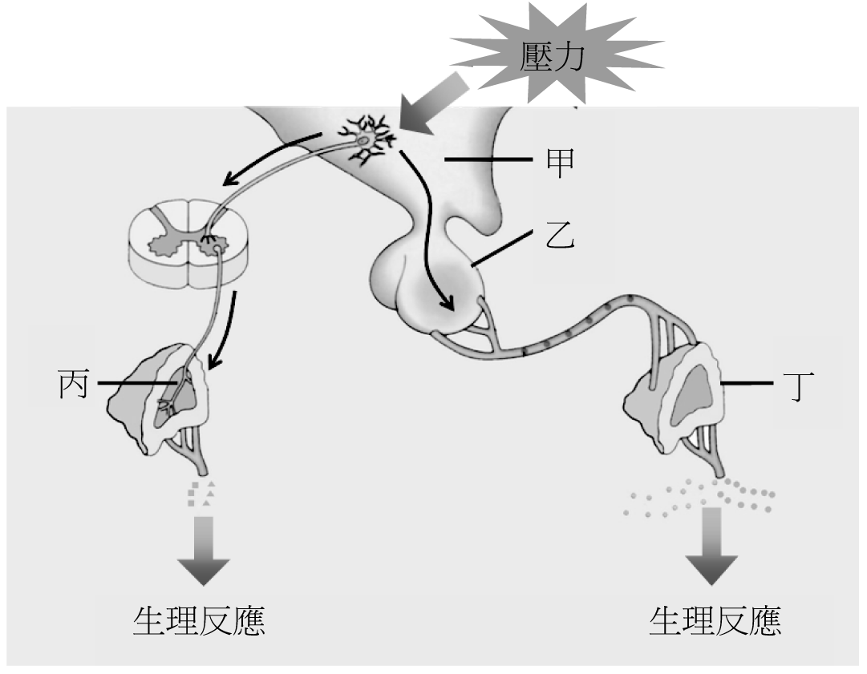

解答 DE
解析 甲：下視丘，乙：腦垂腺前葉，丙：腎上腺髓質，丁：腎上腺皮質。(A)甲為神經組織，乙、丙、丁為腺體組織；(B)下視丘分泌促腎上腺皮質素釋素，經腦垂腺門脈的血液運送至腦垂腺前葉；(C)下視丘神經細胞會發出訊息，經由交感神經，刺激腎上腺髓質分泌。
（ ）39.下列有關病毒的敘述，何者正確？ (A)在光學顯微鏡下，可觀察到腺病毒的形狀為二十面體 (B)病毒的增殖和外殼蛋白質有關 (C)病毒的遺傳物質有DNA或RNA (D)病毒在宿主細胞外就沒有生命現象 (E)病毒具有完整的酵素系統。

解答 CD
解析 (A)病毒須在電子顯微鏡下才可觀察到；(B)病毒的增殖和核酸有關；(E)病毒不具有完整的酵素系統。
（ ）40.人類的病原體有哪些？ (A)細菌 (B)病毒 (C)真菌 (D)抗體 (E)補體。

解答 ABC
解析 (D)(E)抗體及補體是人體產生出來對抗病原體的蛋白質。
（ ）41.下列有關抗利尿素（ADH）的敘述，哪些正確？ (A)是腦垂腺後葉製造的激素 (B)可作用於腎小管和集尿管 (C)可促進血管平滑肌收縮 (D)較高濃度的ADH可用於提升血壓 (E)可增加遠曲小管對水的分泌作用。

解答 BCD
解析 (A)是下視丘製造的激素，貯存於腦垂腺後葉；(E)可增加遠曲小管和集尿管對水的通透性，即增加遠曲小管和集尿管對水的再吸收作用。
（ ）42.排斥作用是如何發生的？ (A)T細胞辨識外來的異物所引發的反應 (B)自體移植的結果 (C)同卵雙生之間移植的結果 (D)移植其他個體之組織或器官所引起的結果 (E)捐贈者與接受者的細胞膜表面之蛋白質具高度相異性的結果。

解答 ADE
（ ）43.對於自體免疫疾病的敘述，下列哪些敘述正確？ (A)是一種誤認自身組織為外來物，而產生抗體對抗自身組織所引起的疾病 (B)全身性紅斑性狼瘡患者在臉部會出現蝴蝶狀的紅斑 (C)當肌肉接受乙醯膽鹼的受體減少後，會引起重症肌無力症狀 (D)愛滋病病毒的遺傳物質為RNA (E)類風溼性關節炎乃關節部位因風溼所引起。

解答 ABC
解析 (D)愛滋病為傳染病，非自體免疫疾病；(E)類風溼性關節炎是因為對自身抗體產生抗體，形成類風溼抗原與抗體複合物堆積在關節所致。
（ ）44.下列有關授乳過程的敘述，何者正確？ (A)下視丘與乳腺皆為神經內分泌腺 (B)乳汁流出乃一反射行為 (C)催產素會使乳腺外的肌肉鬆弛，有利乳汁的流出 (D)腦垂腺後葉分泌的催乳素亦可刺激乳腺分泌乳汁 (E)授乳過程為一負回饋控制。

解答 B
解析 (A)下視丘具有神經內分泌作用，乳腺為外分泌腺；(C)催產素會使乳腺外的肌肉收縮，有利乳汁的流出；(D)腦垂腺前葉分泌的催乳素亦可刺激乳腺分泌乳汁；(E)授乳過程為一正回饋控制。
（ ）45.下列哪些是補體系統所引發的免疫功能？ (A)吸引吞噬細胞至感染部位 (B)促進免疫細胞的分化 (C)在病原體表面穿孔造成破裂 (D)促進吞噬細胞吞食被補體結合的病原體 (E)促進T細胞的細胞免疫。

解答 ACD
（ ）46.關於嗅覺受器與味覺受器的比較，下列哪些正確？

解答 AC
解析
（ ）47.下列關於免疫疾病的敘述，哪些正確？ (A)類風溼性關節炎是一種自體免疫疾病 (B)嚴重合併性免疫不全症(SCID)是一種遺傳性的免疫缺失 (C)愛滋病病毒主要感染胞毒T細胞 (D)愛滋病患者常因免疫缺失導致多重感染而死亡 (E)第一型糖尿病是因為免疫系統攻擊胰島細胞。

解答 ABDE
解析 (C)輔助性T細胞。
（ ）48.下列哪些器官兼具有內分泌和外分泌功能？ (A)下視丘 (B)腦垂腺 (C)胰臟 (D)腎臟 (E)小腸。

解答 CE
解析 胰臟分泌胰液時為外分泌，分泌胰島素和升糖素時為內分泌；小腸分泌小腸液時為外分泌，分泌胰泌素和膽囊收縮素時為內分泌。
（ ）49.王教授給大華兩瓶溶液，一瓶裝細菌，一瓶裝病毒，試問下列哪些檢驗可讓大華區分出哪瓶是細菌，哪瓶是病毒？ (A)檢測是否能通過濾菌器 (B)檢測是否具特化的細胞核 (C)檢測是否同時具有DNA和RNA (D)檢測是否有肽聚糖的細胞壁 (E)以洋菜培養基培養，視其族群是否生長。

解答 ACDE
解析 (B)兩者皆不具細胞核。
（ ）50.對交感神經及副交感神經的比較，選出正確的：

解答 AE
解析

